V. Ручные сигналы на железнодорожном транспорте

50. Ручными сигналами предъявляются требования:
1) красным развернутым флагом днем и красным огнем ручного фонаря ночью - стой! Движение запрещено (рис. 112).
При отсутствии днем красного флага, а ночью ручного фонаря с красным огнем сигналы остановки подаются: днем - движением по кругу желтого флага, руки или какого-либо предмета; ночью - движением по кругу фонаря с огнем любого цвета (рис. 113);

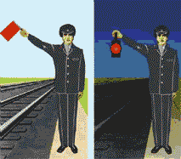

Рис. 112

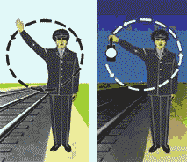

Рис. 113

2) желтым развернутым флагом днем и желтым огнем ручного фонаря ночью - разрешается движение со скоростью, указанной в предупреждении или в распоряжении владельца инфраструктуры, владельца железнодорожных путей необщего пользования, а при отсутствии этих указаний на железнодорожных путях общего пользования со скоростью не более 25 км/ч, на железнодорожных путях необщего пользования - не более 15 км/ч (рис. 114).
Желтый огонь ручного фонаря может применяться только в пределах железнодорожных станций. При отсутствии ночью ручного фонаря с желтым огнем сигнал уменьшения скорости на железнодорожной станции может подаваться медленным движением вверх и вниз ручного фонаря с прозрачно-белым огнем (рис. 115).
Сигнал уменьшения скорости на перегоне ночью во всех случаях должен подаваться только медленным движением вверх и вниз ручного фонаря с прозрачно-белым огнем (рис. 115).



Рис. 114



Рис. 115

51. При опробовании автотормозов подаются сигналы:
1) требование машинисту произвести пробное торможение (после устного предупреждения): днем - поднятой вертикально рукой, ночью - поднятым ручным фонарем с прозрачно-белым огнем (рис. 116). Машинист отвечает одним коротким свистком локомотива и приступает к торможению;
2) требование машинисту отпустить тормоза: днем - движениями руки перед собой по горизонтальной линии, ночью - такими же движениями ручного фонаря с прозрачно-белым огнем (рис. 117). Машинист отвечает двумя короткими свистками локомотива и отпускает тормоза.

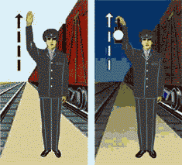

Рис. 116

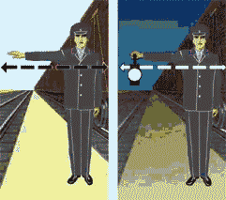

Рис. 117

Для передачи указания при опробовании автотормозов могут применяться радиосвязь или устройства двусторонней парковой связи.
52. Дежурный по железнодорожной станции, где ему вменено в обязанность провожать поезда, при отправлении или проходе поезда по железнодорожной станции без остановки показывает: днем - поднятый вертикально в вытянутой руке ручной диск, окрашенный в белый цвет с черным окаймлением, или свернутый желтый флаг; ночью - поднятый ручной фонарь с зеленым огнем (рис. 118).

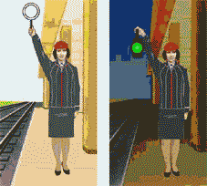

Рис. 118

Это означает, что поезд может отправиться с железнодорожной станции (с железнодорожных путей, не имеющих выходных сигналов, при наличии соответствующего разрешения на занятие перегона) или следовать безостановочно со скоростью, установленной для прохода по железнодорожной станции. Указанный сигнал при следовании поезда без остановки показывается до прохода локомотива прибывающего поезда мимо дежурного по железнодорожной станции.
Для остановки поезда дежурный по железнодорожной станции, где ему вменено в обязанность встречать поезда, должен показывать: днем - ручной красный диск или развернутый красный флаг; ночью - красный огонь ручного фонаря (рис. 119).
(в ред. Приказа Минтранса России от 30.03.2015 N 57)

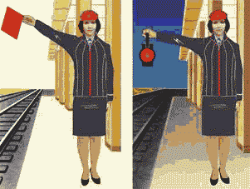

Рис. 119

Дежурный по железнодорожной станции встречает поезд, прибывающий на графиковую стоянку: днем - поднятый вертикально в вытянутой руке ручной диск, со световозвращающей пленкой белого цвета с черным окаймлением, или свернутый желтый флаг; ночью - поднятый ручной фонарь с белым огнем.
(в ред. Приказа Минтранса России от 30.03.2015 N 57)
На железнодорожных станциях, где рабочее место дежурного по железнодорожной станции вынесено на стрелочный пост, дежурный по железнодорожной станции в случае приема поезда на боковой железнодорожный путь или с остановкой на железнодорожной станции (вне зависимости от расписания) показывает: днем - развернутый желтый флаг; ночью - желтый огонь ручного фонаря.
Абзац исключен. - Приказ Минтранса России от 30.03.2015 N 57.
53. Сигналисты и дежурные стрелочных постов встречают поезда:
1) в случае пропуска по главному железнодорожному пути без остановки на железнодорожной станции: днем - со свернутым желтым флагом; ночью - с прозрачно-белым огнем ручного фонаря (рис. 120);
2) в случае приема поезда на боковой железнодорожный путь или с остановкой на железнодорожной станции: днем - с развернутым желтым флагом; ночью - с желтым огнем ручного фонаря (рис. 121).

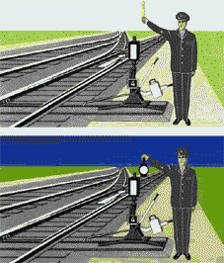

Рис. 120

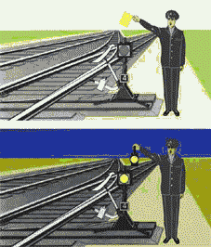

Рис. 121

54. Сигналисты и дежурные стрелочных постов провожают поезда, отправляющиеся с железнодорожных станций, во всех случаях со свернутым желтым флагом днем и прозрачно-белым огнем ручного фонаря ночью.
55. Сигнал остановки с поезда подается машинисту локомотива: днем - развернутым красным флагом; ночью - красным огнем ручного фонаря.
56. При отправлении пассажирского поезда с железнодорожной станции после остановки проводники пассажирских вагонов с радиокупе (штабного) и хвостового (кроме случаев отправления поездов с тупиковых железнодорожных путей) должны показывать в сторону пассажирской платформы (до конца платформы): днем - свернутый желтый флаг; ночью - ручной фонарь с прозрачно-белым огнем.
Это указывает на благополучное следование пассажирского поезда. Проводники остальных вагонов при трогании поезда закрывают боковые двери вагона и наблюдают через тамбурное окно за возможной подачей сигналов при следовании вдоль пассажирской платформы.
При наличии в пассажирском поезде систем автоматического закрытия боковых дверей вагонов и системы контроля закрытого положения дверей проводники вагонов после автоматического закрытия дверей и начала движения поезда наблюдают через тамбурное окно за возможной подачей сигналов при следовании вдоль пассажирской платформы.
57. На перегонах обходчики железнодорожных путей и искусственных сооружений и дежурные по железнодорожным переездам при свободности железнодорожного пути встречают поезда: днем - со свернутым желтым флагом; ночью - с прозрачно-белым огнем ручного фонаря (рис. 122).
В местах, огражденных сигналами уменьшения скорости или остановки, они встречают поезда днем или ночью с сигналами, соответствующими установленным на железнодорожном пути.

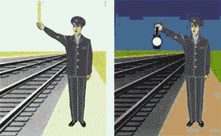

Рис. 122

VI. Сигнальные указатели и знаки
на железнодорожном транспорте

58. В тех случаях, когда необходимо указать железнодорожный путь приема, направление следования поезда или маневрового состава, род тяги и другие особые условия следования поезда, применяются маршрутные световые указатели белого цвета (цифровые, буквенные или положения), помещаемые на мачтах светофоров или на отдельной мачте (рис. 123).
(в ред. Приказа Минтранса России от 30.03.2015 N 57)
Для указания номера железнодорожного пути, с которого разрешено движение поезду, на групповых выходных и маршрутных светофорах устанавливаются маршрутные световые указатели зеленого цвета (рис. 124).
Эти указатели могут использоваться и для указания номера железнодорожного пути, с которого разрешено движение маневрового состава при наличии на выходном или маршрутном светофоре лунно-белого огня.

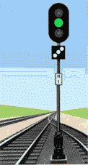

Рис. 123

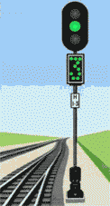

Рис. 124

59. Освещаемые стрелочные указатели одиночных стрелок в обе стороны показывают:
1) стрелка установлена по прямому железнодорожному пути - днем белый прямоугольник узкой стороны указателя; ночью - молочно-белый огонь (рис. 125);
2) стрелка установлена на боковой железнодорожный путь - днем широкая сторона указателя; ночью - желтый огонь (рис. 126).

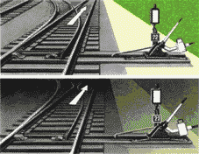

Рис. 125

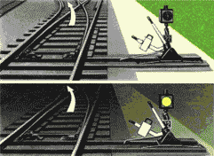

Рис. 126

60. Положение перекрестных стрелок обозначается двумя обычными стрелочными указателями, которые показывают, что стрелки установлены:
1) по прямому железнодорожному пути - днем на обоих указателях белые прямоугольники узкой стороны указателей; ночью - молочно-белые огни (рис. 127);
2) с пересечением прямого железнодорожного пути - днем на обоих указателях широкие стороны указателей; ночью - желтые огни (рис. 128);
3) с прямого на боковой железнодорожный путь - днем на ближнем указателе видна широкая сторона указателя; ночью - желтый огонь, а на дальнем - днем виден белый прямоугольник узкой стороны указателя; ночью - молочно-белый огонь (рис. 129);
4) с бокового на прямой железнодорожный путь - днем на ближнем указателе виден белый прямоугольник узкой стороны указателя; ночью - молочно-белый огонь, а на дальнем - днем видна широкая сторона указателя; ночью - желтый огонь (рис. 130).

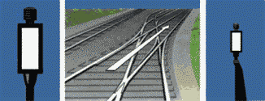

Рис. 127

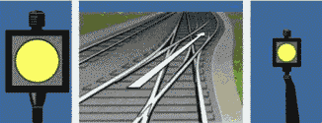

Рис. 128

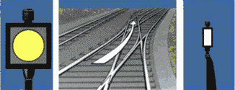

Рис. 129

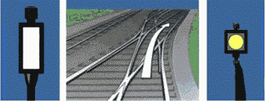

Рис. 130

На железнодорожных путях необщего пользования положение стрелок, управляемых с локомотива, определяется стрелочными указателями, которые показывают:
1) стрелка установлена для движения по прямому железнодорожному пути - днем и ночью молочно-белый огонь (рис. 125);
2) стрелка установлена на боковой железнодорожный путь - днем и ночью желтый огонь (рис. 126).
61. Неосвещаемые стрелочные указатели показывают:
1) стрелка установлена по прямому железнодорожному пути - стреловидный указатель направлен ребром вдоль железнодорожного пути (рис. 131);

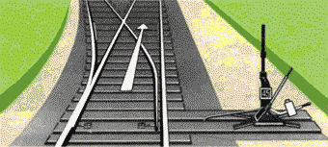

Рис. 131

2) стрелка установлена на боковой железнодорожный путь - стреловидный указатель направлен в сторону бокового железнодорожного пути (рис. 132).

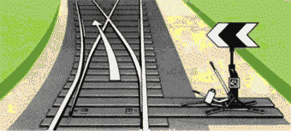

Рис. 132

62. Указатели устройств сбрасывания и путевого заграждения показывают:
1) железнодорожный путь загражден - днем виден белый круг с горизонтальной черной полосой; ночью - молочно-белый огонь с той же черной полосой (рис. 133);
2) заграждение с железнодорожного пути снято - днем виден белый круг или прямоугольник с вертикальной черной полосой; ночью - молочно-белый огонь с той же черной полосой (рис. 134).
Места установки устройств сбрасывания (сбрасывающих башмаков, сбрасывающих остряков или сбрасывающих стрелок) оборудуются указателями в тех случаях, когда эти устройства не включены в централизацию и не имеют контроля заграждающего положения.

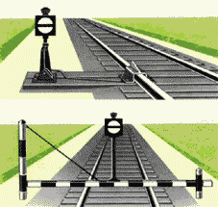

Рис. 133

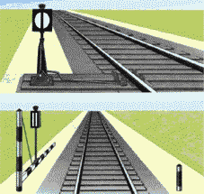

Рис. 134

Указатели путевого заграждения на упорах устанавливаются на правом конце бруса и дают сигнальное показание только в сторону железнодорожного пути (рис. 135). Эти указатели могут быть освещаемые и неосвещаемые, что определяется техническо-распорядительным актом железнодорожной станции.

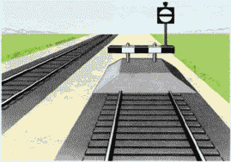

Рис. 135

В качестве сигнальных приборов путевого заграждения разрешается использовать типовые стрелочные фонари.
63. Указатель гидравлической колонки - фонарь - показывает ночью красный огонь в обе стороны, если поворачивающаяся часть колонки установлена поперек железнодорожного пути; днем видна сама поворачивающаяся часть колонки, окрашенная в красный цвет, - сигнал "Стой!" (рис. 136).

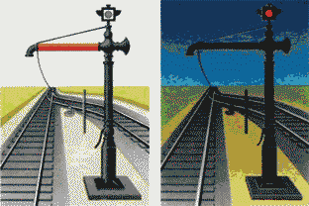

Рис. 136

Если поворачивающаяся часть колонки установлена вдоль железнодорожного пути, ночью виден в обе стороны прозрачно-белый огонь.
64. На участках железнодорожных путей, где установлены средства автоматического контроля технического состояния железнодорожного подвижного состава на ходу поезда применяются сигнальные световые указатели, помещаемые на опорах контактной сети или отдельных мачтах (рис. 137) или речевые информаторы.

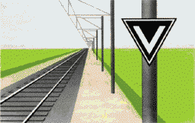

Рис. 137

Нормально сигнальные указатели не освещаются и сигнального значения не имеют.
При появлении на сигнальном указателе светящихся полос прозрачно-белого цвета, сигнализирующих о наличии неисправных вагонов в составе поезда, или получении соответствующего сообщения речевого информатора, а также при получении по радиосвязи от дежурного по железнодорожной станции (диспетчера поездного) указания о возможности следования поезда на железнодорожную станцию или о необходимости немедленной его остановки на перегоне, машинист обязан:
1) принять меры к плавному снижению скорости до 20 км/ч и следовать с особой бдительностью, наблюдая за составом, на железнодорожный путь приема железнодорожный станции с остановкой независимо от показаний выходного сигнала;
2) остановить поезд служебным торможением на перегоне, сообщить об этом машинистам поездов, находящихся на перегоне, осмотреть неисправные вагоны и доложить дежурному по железнодорожной станции (диспетчеру поездному) о возможности следования с поездом на железнодорожную станцию или затребования к составу осмотрщиков вагонов.
Дежурный по железнодорожной станции (диспетчер поездной) при этом принимает дополнительные меры, обеспечивающие безопасный пропуск поездов: информирует машинистов поездов, следующих по смежным железнодорожным путям и при необходимости задерживает отправление поездов с железнодорожной станции.
65. На участках железнодорожных путей общего пользования, где применяется автоматическая локомотивная сигнализация как самостоятельное средство сигнализации и связи с фиксированными блок-участками, на границах таких блок-участков устанавливаются указатели границы блок-участков со светоотражателями и цифровыми литерными табличками для обоих направлений движения (рис. 138).

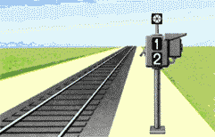

Рис. 138

На участках железнодорожных путей общего пользования, оборудованных автоматической блокировкой, где движение поездов по неправильному железнодорожному пути осуществляется по показаниям автоматической локомотивной сигнализации, границей блок-участков являются проходные светофоры, установленные для движения по правильному железнодорожному пути. На таких светофорах с обратной стороны устанавливаются дополнительные литерные знаки, соответствующие знакам, установленным на светофоре для движения по правильному железнодорожному пути (рис. 139).
На светофоре, являющемся предвходным, устанавливается литерный знак и оповестительная табличка в виде трех наклонных полос с отражателями белого цвета (рис. 139).
(в ред. Приказа Минтранса России от 30.03.2015 N 57)

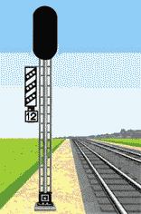

Рис. 139

66. На электрифицированных участках постоянного тока перед воздушными промежутками, где в случае внезапного снятия напряжения в одной из секций контактной сети не допускается проход электроподвижного состава с поднятыми токоприемниками, применяются сигнальные световые указатели "Опустить токоприемник", помещаемые на опорах контактной сети или отдельных мачтах (рис. 140).

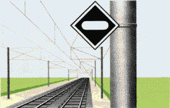

Рис. 140

При появлении на сигнальном указателе мигающей светящейся полосы прозрачно-белого цвета машинист обязан немедленно принять меры к проследованию ограждаемого воздушного промежутка с опущенными токоприемниками.
Нормально сигнальные полосы указателей не горят и в этом положении указатели сигнального значения не имеют.
67. Постоянные сигнальные знаки "Газ" и "Нефть" (рис. 141, 142) устанавливаются в местах пересечения железнодорожных путей с нефте-, газо-, продуктопроводами непосредственно на опорах контактной сети или отдельных столбах и указывают на необходимость следования к месту пересечения с повышенным вниманием (бдительностью).

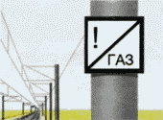

Рис. 141

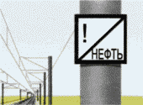

Рис. 142

Постоянные сигнальные знаки "Начало карстоопасного участка" и "Конец карстоопасного участка" (рис. 143, 144) устанавливаются в местах прохождения железнодорожных путей в закарстованных зонах непосредственно на опорах контактной сети или отдельных столбах и указывают на проследование огражденного участка с повышенным вниманием (бдительностью).

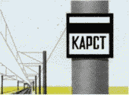

Рис. 143

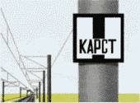

Рис. 144

68. Постоянные сигнальные знаки "Начало торможения" (рис. 145) и "Конец торможения" (рис. 146) указывают машинисту локомотива места проверки действия автотормозов в пути следования.
Порядок расстановки таких сигнальных знаков утверждается владельцем инфраструктуры, владельцем железнодорожных путей необщего пользования.

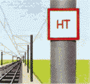

Рис. 145

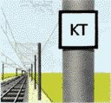

Рис. 146

69. В случае применения сигнальных указателей "Опустить токоприемник" перед ним устанавливается постоянный сигнальный знак с отражателями "Внимание! Токораздел" (рис. 147).
Постоянный сигнальный знак "Поднять токоприемник" с отражателями на нем устанавливается за воздушным промежутком в направлении движения (рис. 148).

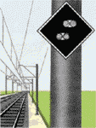

Рис. 147

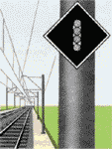

Рис. 148

Схема установки сигнальных указателей "Опустить токоприемник" и постоянных сигнальных знаков "Поднять токоприемник" и "Внимание! Токораздел" на железнодорожных путях общего пользования приведена на рис. 149, а на железнодорожных путях необщего пользования - на рис. 150. Размещение их не должно ухудшать видимость и восприятие постоянных сигналов.
(в ред. Приказа Минтранса России от 30.03.2015 N 57)

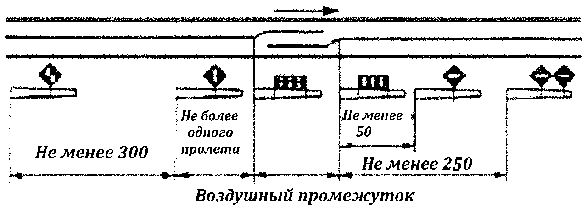

Рис. 149
(в ред. Приказа Минтранса России от 30.03.2015 N 57)

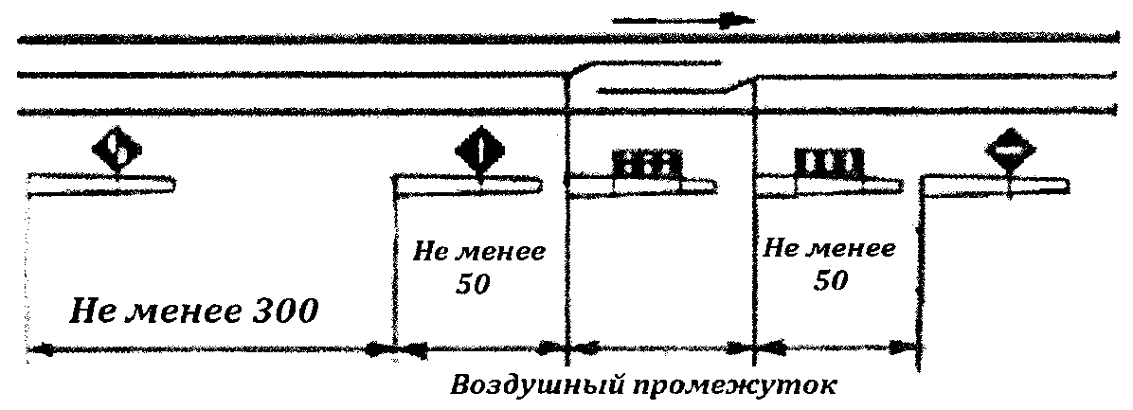

Рис. 150

Абзац исключен. - Приказ Минтранса России от 30.03.2015 N 57.
70. Опоры контактной сети, ограничивающие воздушные промежутки, должны иметь отличительный знак - чередующиеся четыре черные и три белые горизонтальные полосы. Первая опора по направлению движения поезда, кроме того, дополнительно обозначается вертикальной черной полосой (рис. 151).
Знаки могут наноситься непосредственно на опоры или щиты, закрепляемые на опорах (рис. 152). На многопутных участках допускается установка указанных знаков на конструкциях контактной сети над осью железнодорожного пути. Остановка электроподвижного состава с поднятыми токоприемниками между этими опорами (знаками) запрещается.

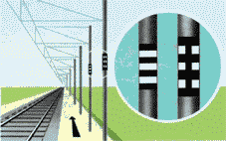

Рис. 151

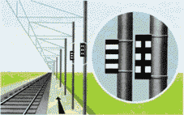

Рис. 152

На железнодорожных станциях стыкования разного рода электрической тяги для безостановочного пропуска поездов применяются сигнальные указатели и знаки. Порядок их применения устанавливается владельцем инфраструктуры.
71. Предельные столбики указывают место, далее которого на железнодорожном пути нельзя устанавливать железнодорожный подвижной состав в направлении стрелочного перевода или глухого пересечения (рис. 153, 154). Предельные столбики у главных и приемо-отправочных железнодорожных путей должны иметь отличительную окраску (рис. 154).

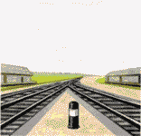

Рис. 153

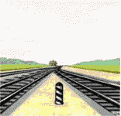

Рис. 154

72. Знак "Граница станции" (рис. 155) указывает границу железнодорожной станции на двухпутных и многопутных участках. Надпись на знаке должна быть с обеих сторон.
73. Постоянные сигнальные знаки "Начало опасного места" (рис. 156) и "Конец опасного места" (рис. 157) с отражателями на них указывают границы участка, требующего проследования его поездами с уменьшенной скоростью. Сигнальный знак "Конец опасного места" помещается на обратной стороне знака "Начало опасного места".

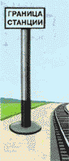

Рис. 155



Рис. 156



Рис. 157

74. Предупредительные сигнальные знаки:
1) знак "С" - подача свистка - устанавливается перед тоннелями, мостами, железнодорожными переездами и т.п. (рис. 158);
2) "Остановка локомотива" - устанавливается в местах, определяемых владельцем инфраструктуры, владельцем железнодорожных путей необщего пользования (рис. 159).

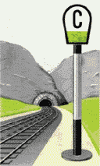

Рис. 158

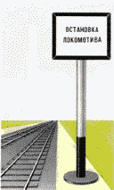

Рис. 159

75. Предупредительные сигнальные знаки с отражателями устанавливаются на электрифицированных участках в правильном и неправильном направлении движения поездов:
(в ред. Приказа Минтранса России от 30.03.2015 N 57)
1) "Отключить ток" (рис. 160) - перед нейтральной вставкой;

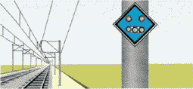

Рис. 160

2) "Включить ток на электровозе" (рис. 161), "Включить ток на электропоезде" (рис. 162) - за нейтральной вставкой.

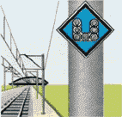

Рис. 161

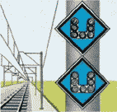

Рис. 162

Схема установки этих знаков приведена на рис. 163, 164.

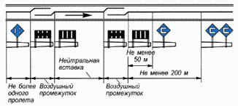

Рис. 163 (на железнодорожных путях общего пользования)

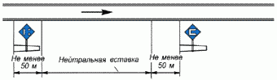

Рис. 164 (на железнодорожных путях необщего пользования)

Сигнальный знак "Конец контактной подвески" (рис. 165) устанавливается на контактной сети в местах, где оканчивается рабочая зона контактного провода.

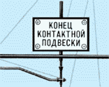

Рис. 165

На железнодорожных путях необщего пользования в местах, устанавливаемых владельцем железнодорожных путей необщего пользования, применяются предупредительные сигнальные знаки:
1) "Переход на боковую контактную сеть" - рис. 166;
2) "Переход на центральную контактную сеть" - рис. 167.

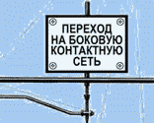

Рис. 166

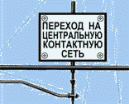

Рис. 167

76. Предупредительный сигнальный знак "Остановка первого вагона" (рис. 168) устанавливается на пассажирских платформах, где обращаются моторвагонные поезда.

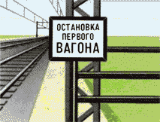

Рис. 168

77. В местах, не допускающих проследования электроподвижного состава с поднятыми токоприемниками (при неисправности контактной сети, производстве плановых ремонтных и строительных работ, когда при следовании поездов необходимо опускать токоприемники), устанавливаются временные сигнальные знаки с отражателями, которые показывают:
1) "Подготовиться к опусканию токоприемника" (рис. 169);
2) "Опустить токоприемник" (рис. 170);
3) "Поднять токоприемник" (рис. 171).

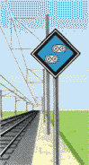

Рис. 169

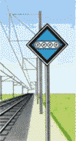

Рис. 170

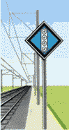

Рис. 171

Схема установки этих знаков на железнодорожных путях общего пользования указана на рис. 172, а на железнодорожных путях необщего пользования - на рис. 173.
(в ред. Приказа Минтранса России от 30.03.2015 N 57)

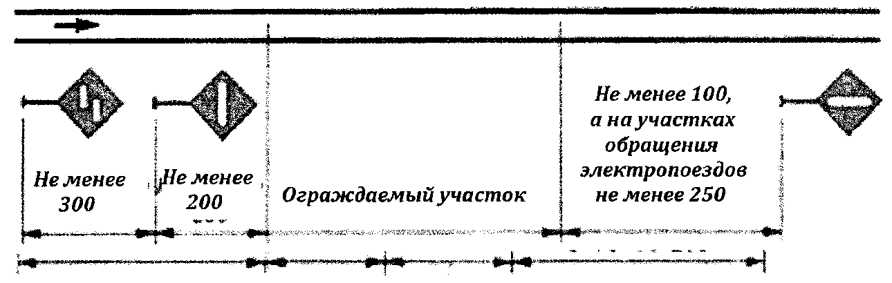

Рис. 172
(в ред. Приказа Минтранса России от 30.03.2015 N 57)

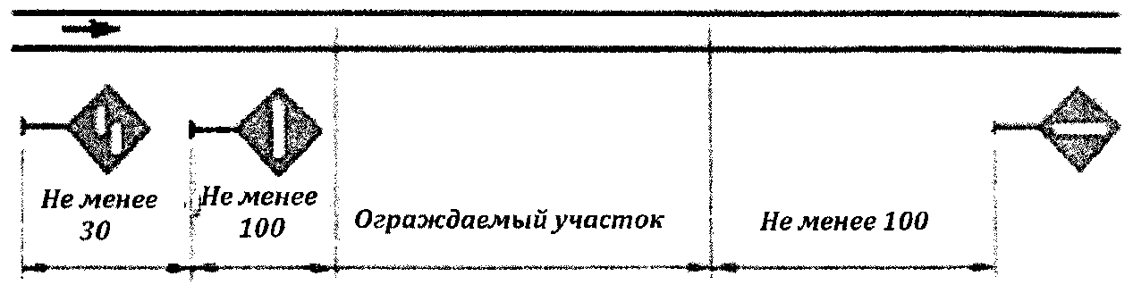

Рис. 173

Если на двухпутном участке ведутся плановые ремонтные путевые и строительные работы с пропуском поездов по одному из железнодорожных путей и укладкой временных съездов, не оборудованных контактной сетью, сигнальный знак "Опустить токоприемник" устанавливается на расстоянии не менее 100 м от ограждаемого участка. Остальные сигнальные знаки устанавливаются по указанной на рис. 172 схеме.
В случае внезапного обнаружения повреждения контактной сети, не допускающего проследования электроподвижного состава с поднятыми токоприемниками, работник дистанции электроснабжения, обнаруживший эту неисправность, обязан отойти на 500 м в сторону ожидаемого поезда и подавать машинисту приближающегося поезда ручной сигнал "Опустить токоприемник" (рис. 174):
днем - повторными движениями правой руки перед собой по горизонтальной линии при поднятой вертикально левой руке;
ночью - повторными вертикальными и горизонтальными движениями фонаря с прозрачно-белым огнем.

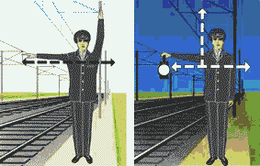

Рис. 174

Машинист обязан: подать оповестительный сигнал, при обесточенной электрической цепи опустить токоприемники и с особой бдительностью проследовать место повреждения, убедившись в исправности контактной сети, поднять токоприемники и продолжить движение.
78. На участках, где работают снегоочистители, устанавливаются временные сигнальные знаки:
1) "Поднять нож, закрыть крылья" - перед препятствием (рис. 175);
2) "Опустить нож, открыть крылья" - после препятствия (рис. 176).
На участках, где работают скоростные снегоочистители, перед знаками "Поднять нож, закрыть крылья" устанавливаются, кроме того, временные сигнальные знаки "Подготовиться к поднятию ножа и закрытию крыльев" (рис. 177).
Схемы установки знаков на участках, где работают снегоочистители, приведены на рис. 178, а где работают скоростные снегоочистители - на рис. 179.
При двух близко расположенных препятствиях, когда между ними работа снегоочистителя невозможна, на шесте помещаются два знака один под другим (рис. 180).
На участках железнодорожных путей общего пользования, где применяются счетчики осей и устройства контроля схода железнодорожного подвижного состава, для обозначения места их установки должны размещаться временные сигнальные знаки в соответствии с порядком, устанавливаемым владельцем инфраструктуры.

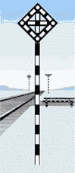

Рис. 175

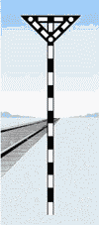

Рис. 176

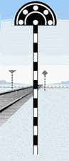

Рис. 177

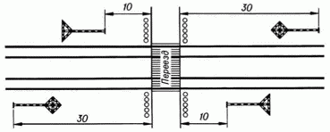

Рис. 178

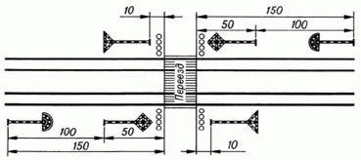

Рис. 179

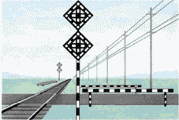

Рис. 180

79. Отражатели, устанавливаемые на сигнальных знаках, должны изготовляться из прозрачно-белого стекла, а на отдельных сигнальных знаках в соответствии с техническими требованиями могут применяться отражатели из светоотражающего материала белого цвета.
Сигнальные знаки могут быть световыми или освещаемыми.

VII. Сигналы, применяемые при маневровой работе

80. Маневровыми светофорами подаются сигналы:
1) один лунно-белый огонь - разрешается маневровому составу проследовать маневровый светофор и далее руководствоваться показаниями попутных светофоров или указаниями (сигналами) руководителя маневров (рис. 181);
2) один синий огонь - запрещается маневровому составу проследовать маневровый светофор (рис. 182).

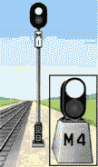

Рис. 181

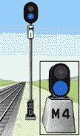

Рис. 182

Разрешение на производство маневровых передвижений может подаваться выходными и маршрутными светофорами с показанием: один лунно-белый огонь при погашенном красном огне.
На железнодорожных станциях однопутных линий, а также двухпутных, оборудованных автоматической блокировкой для двустороннего движения по каждому железнодорожному пути, на маневровом светофоре, расположенном на мачте входного светофора со стороны железнодорожной станции, может применяться сигнал: один лунно-белый огонь - разрешается выход маневрирующего состава за границу железнодорожной станции.
Групповым маневровым светофором, разрешающим маневры в определенном районе железнодорожной станции, подаются сигналы в одну или обе стороны.
С железнодорожных путей, по которым не предусматривается прием и отправление поездов, из тупиков, а также для приема маневровым порядком с железнодорожных путей необщего пользования на железнодорожные пути общего пользования должны устанавливаться маневровые сигналы с красным огнем.
В необходимых случаях для приема на свободные участки станционных железнодорожных путей подталкивающих локомотивов, локомотивов, следующих в расположенное на железнодорожной станции депо, локомотивов, следующих из депо под составы поездов, восстановительных, хозяйственных (при производстве работ с закрытием перегона) и пожарных поездов, специального самоходного железнодорожного подвижного состава при запрещающем показании входного светофора на мачте входного светофора может применяться сигнал: один лунно-белый огонь - разрешается прием указанных локомотивов или поездов на свободные участки станционных железнодорожных путей.
81. Горочными светофорами подаются сигналы (рис. 183):
1) один зеленый огонь - разрешается роспуск вагонов с установленной скоростью;
2) один желтый огонь - разрешается роспуск вагонов с уменьшенной скоростью;
3) один желтый и один зеленый огни - разрешается роспуск вагонов со скоростью, промежуточной между установленной и уменьшенной;
4) один лунно-белый огонь - разрешается горочному (маневровому) локомотиву проследовать через горб горки в подгорочный парк и производить маневры на железнодорожном пути сортировочного парка;
5) один красный огонь - стой! Запрещается роспуск;
6) буква "Н" белого цвета на световом указателе, горящая одновременно с красным огнем, или при погашенном красном огне - осадить вагоны с горки назад.
Скорость роспуска вагонов на сортировочных горках по одному зеленому огню, одному желтому и одному зеленому огням и одному желтому огню горочных светофоров устанавливается владельцем инфраструктуры, владельцем железнодорожных путей необщего пользования.
В тех случаях, когда видимость сигналов горочного светофора не обеспечивается, для информации машиниста о показании горочного светофора применяются повторительные светофоры или горочная автоматическая локомотивная сигнализация. Повторительные и локомотивные светофоры должны сигнализировать теми же огнями, что и основной горочный светофор. На повторительных горочных светофорах, расположенных в середине железнодорожных путей парка приема, вместо красного огня может устанавливаться синий.
Для разрешения подачи составов до горочного светофора на железнодорожных путях парка приема, а также для сигнализации на подгорочных железнодорожных путях могут применяться маневровые светофоры.

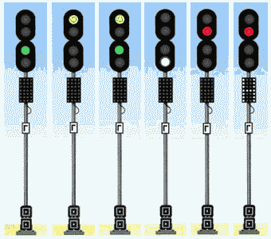

Рис. 183

82. При отсутствии маневровых светофоров проезд выходных и маршрутных светофоров с красным огнем при маневрах разрешается дежурным по железнодорожной станции или по его указанию руководителем маневров лично, по радиосвязи, устройствам двусторонней парковой связи или по сигналу, подаваемому ручным сигнальным прибором.
83. При маневрах подаются ручные и звуковые сигналы:
1) разрешается локомотиву следовать управлением вперед - днем движением поднятой вверх руки с развернутым желтым флагом; ночью - ручного фонаря с прозрачно-белым огнем (рис. 184) или одним длинным звуком;

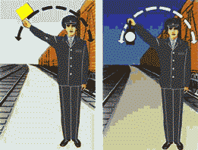

Рис. 184

2) разрешается локомотиву следовать управлением назад - днем движением опущенной вниз руки с развернутым желтым флагом; ночью - ручного фонаря с прозрачно-белым огнем (рис. 185) или двумя длинными звуками;

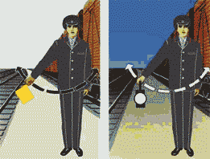

Рис. 185

3) тише - днем медленными движениями вверх и вниз развернутого желтого флага; ночью - ручного фонаря с прозрачно-белым огнем (рис. 186) или двумя короткими звуками;

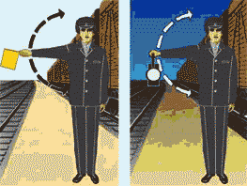

Рис. 186

4) Стой! - днем движениями по кругу развернутого красного или желтого флага; ночью - ручного фонаря с любым огнем (рис. 187) или тремя короткими звуками.
Звуковые сигналы при маневрах подаются ручным свистком или духовым рожком.

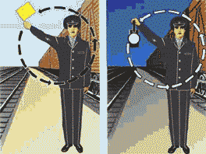

Рис. 187

84. Сигналы при маневрах должны повторяться свистками локомотива, моторвагонного поезда, специального самоходного железнодорожного подвижного состава, подтверждающими принятие их к исполнению.
Задание сигналисту или дежурному стрелочного поста установить стрелку на тот или иной железнодорожный путь может подаваться звуками различной продолжительности (свистками локомотивов и свистками руководителей маневров) или другими средствами в зависимости от технического оснащения железнодорожной станции в соответствии с порядком, установленным техническо-распорядительным актом железнодорожной станции.
Порядок применения сигнальных устройств большой и малой громкости устанавливается владельцем инфраструктуры, владельцем железнодорожных путей необщего пользования.

VIII. Сигналы, применяемые для обозначения поездов,
локомотивов и другого железнодорожного подвижного состава

85. В этой главе все указания по размещению сигналов с правой или левой стороны даны по направлению движения.
86. Голова поезда при движении на однопутных и по правильному железнодорожному пути на двухпутных участках обозначается: днем и ночью одним прозрачно-белым огнем прожектора и двумя прозрачно-белыми огнями фонарей у буферного бруса (рис. 188).
(в ред. Приказа Минтранса России от 30.03.2015 N 57)
(в ред. Приказа Минтранса России от 30.03.2015 N 57)

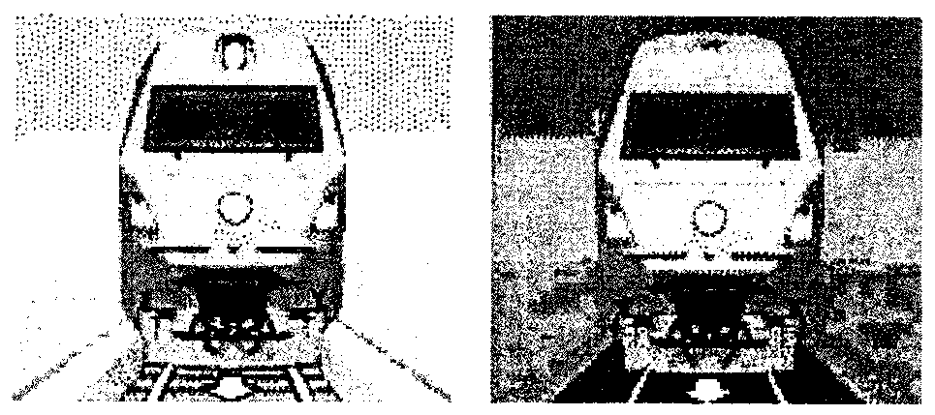

Рис. 188

Голова поезда при движении по неправильному железнодорожному пути обозначается: днем и ночью - красным огнем фонаря с левой стороны, с правой стороны - прозрачно-белым огнем фонаря, а также сигнальным прозрачно-белым огнем прожектора (рис. 189).
(в ред. Приказа Минтранса России от 30.03.2015 N 57)
(в ред. Приказа Минтранса России от 30.03.2015 N 57)

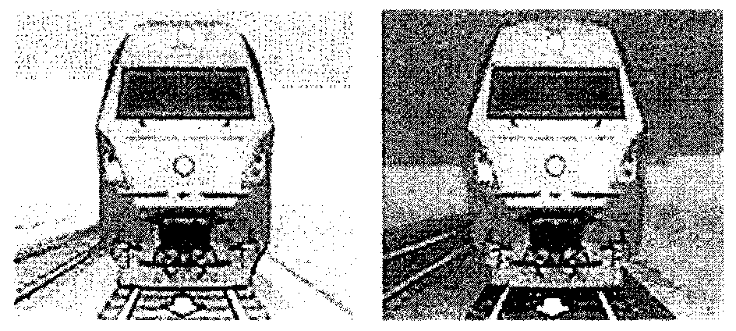

Рис. 189

На локомотиве, следующем в голове поезда или без вагонов, моторвагонном поезде, при движении по железнодорожным путям общего пользования на однопутных и по правильному пути на двухпутных участках днем и ночью должен быть включен сигнальный прозрачно-белый огонь прожектора и два прозрачно-белых огня фонарей у буферного бруса.
(в ред. Приказа Минтранса России от 30.03.2015 N 57)
87. Голова грузового поезда при движении вагонами вперед на однопутных и по правильному железнодорожному пути на двухпутных участках днем сигналами не обозначается, ночью обозначается прозрачно-белым огнем фонаря у буферного бруса (рис. 190).

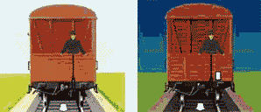

Рис. 190

При движении вагонами вперед по неправильному железнодорожному пути голова грузового поезда обозначается: днем - развернутым красным флагом, показываемым с левой стороны сопровождающим поезд работником, находящимся на передней переходной площадке; ночью - прозрачно-белым огнем фонаря у буферного бруса и красным огнем ручного фонаря, показываемым с левой стороны сопровождающим поезд работником (рис. 191).
88. Хвост поезда при движении на однопутных и по правильному и неправильному железнодорожному пути на двухпутных участках обозначается:
1) грузового и грузопассажирского днем и ночью - красным диском со светоотражателем у буферного бруса с правой стороны (рис. 192);
2) пассажирского и почтово-багажного днем и ночью - тремя красными огнями (рис. 193).

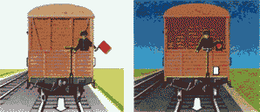

Рис. 191

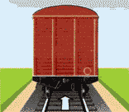

Рис. 192



Рис. 193

Локомотив, находящийся в хвосте грузового поезда, а также локомотив, следующий без вагонов, сзади обозначаются: днем и ночью - красным огнем фонаря у буферного бруса с правой стороны (рис. 194).

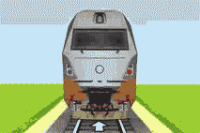

Рис. 194

Порядок обозначения сигналами поездов при движении вагонами вперед и не сопровождаемых составителем, обеспечивающий при этом безопасность движения поездов и безопасность работников организаций железнодорожного транспорта, устанавливается владельцем железнодорожных путей необщего пользования.
На железнодорожных путях необщего пользования специализированные поезда (вертушки), обращающиеся на открытых горных разработках при движении на однопутных, двухпутных и многопутных участках при движении локомотивом вперед и вагонами вперед обозначаются:
1) голова поезда:
днем - локомотив сигналами не обозначается, а вагон обозначается диском красного цвета у буферного бруса вагона с правой стороны (рис. 195);
ночью - двумя прозрачно-белыми огнями фонарей у буферного бруса локомотива (рис. 188) или одним прозрачно-белым огнем у буферного бруса вагона с правой стороны, при этом головной вагон дополняется устройством звуковой сигнализации;

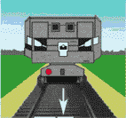

Рис. 195

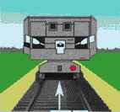

Рис. 196

2) хвост поезда:
днем - диском красного цвета у буферного бруса вагона с правой стороны (рис. 196), локомотив в хвосте поезда сигналами не обозначается;
ночью - одним прозрачно-белым огнем фонаря на буферном брусе вагона с правой стороны (рис. 197) или двумя красными огнями на буферном брусе локомотива (рис. 198).

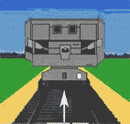

Рис. 197

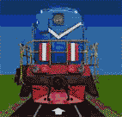

Рис. 198

89. Подталкивающий локомотив и специальный самоходный железнодорожный подвижной состав обозначаются сигналами так же, как и локомотив без вагонов.
Подталкивающий локомотив и хозяйственный поезд при возвращении с двухпутного перегона по неправильному железнодорожному пути обратно на железнодорожную станцию отправления обозначаются сигналами следования по неправильному железнодорожному пути.
90. В случае разрыва на перегоне грузового поезда хвост части поезда, отправляемой на железнодорожную станцию, обозначается: днем - развернутым желтым флагом у буферного бруса с правой стороны; ночью - желтым огнем фонаря (рис. 199).
Последняя убираемая часть поезда обозначается так же, как хвост грузового поезда.

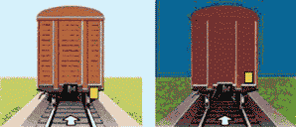

Рис. 199

91. Поезда на многопутных участках обозначаются так же, как на однопутных и двухпутных в зависимости от установленного порядка движения по одному или другому железнодорожному пути многопутного участка.
92. Снегоочиститель при движении на однопутных и по правильному железнодорожному пути на двухпутных участках обозначается:
1) если в голове снегоочиститель:
днем - два желтых развернутых флага на боковых крюках;
ночью - два желтых огня боковых фонарей, а в сторону локомотива - два прозрачно-белых контрольных огня (рис. 200);

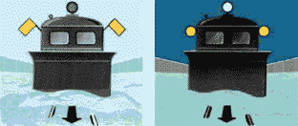

Рис. 200

2) если в голове локомотив:
днем - два желтых развернутых флага у буферных фонарей;
ночью - два желтых огня буферных фонарей (рис. 201).
Хвост снегоочистителя обозначается как хвост одиночно следующего локомотива.
93. Снегоочистители при движении их в голове по неправильному железнодорожному пути на двухпутных участках обозначаются:
днем - два желтых развернутых флага и красный развернутый флаг под желтым слева на боковых крюках;
ночью - соответственно два желтых и один красный огни фонарей, а в сторону локомотива - три прозрачно-белых контрольных огня (рис. 202).
Если в голове локомотив, то он обозначается так же, как снегоочиститель при движении в голове (рис. 202).

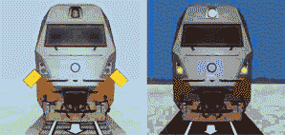

Рис. 201

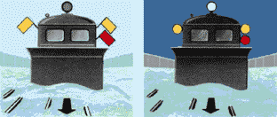

Рис. 202

94. Локомотив и специальный самоходный подвижной состав при маневровых передвижениях, в том числе при следовании к составу и от состава поезда, днем и ночью должен иметь по одному прозрачно-белому огню впереди и сзади на буферных брусьях со стороны основного пульта управления локомотивом или специальным самоходным подвижным составом, а моторвагонный подвижной состав должен иметь днем и ночью в голове поезда два прозрачно-белых огня, в хвосте поезда - три красных огня.
(п. 94 в ред. Приказа Минтранса России от 30.03.2015 N 57)
95. Дрезины съемного типа, путевые вагончики и другие съемные подвижные единицы при нахождении на перегоне должны иметь:
на однопутных и при движении по неправильному железнодорожному пути на двухпутных участках: днем - прямоугольный щит, окрашенный с обеих сторон в красный цвет, или развернутый красный флаг на шесте; ночью - спереди и сзади красный огонь фонаря, укрепленного на шесте;
на двухпутных участках при следовании по правильному железнодорожному пути: днем - прямоугольный щит, окрашенный с передней стороны в белый и с задней в красный цвета; ночью - впереди прозрачно-белый огонь и сзади красный огонь фонаря, укрепленного на шесте.
Съемные ремонтные вышки на электрифицированных участках при работе на перегоне должны иметь:
на однопутных и при движении по неправильному железнодорожному пути на двухпутных участках: днем - развернутый красный флаг с двух сторон; ночью - спереди и сзади красный огонь фонаря;
на двухпутных участках при следовании по правильному железнодорожному пути: днем - развернутый красный флаг с правой стороны по ходу движения поездов; ночью - спереди прозрачно-белый огонь фонаря, сзади - красный огонь фонаря.
Сигналы во всех случаях должны быть закреплены на верхнем уровне заземленного пояса съемной ремонтной вышки.
Съемные ремонтные вышки и путевые вагончики на перегоне должны быть, кроме того, ограждены с обеих сторон переносными или ручными красными сигналами, переносимыми одновременно с передвижением ремонтной вышки и вагончика, на расстоянии Б, указанном в графе 4 таблицы 1, в зависимости от руководящего спуска и максимальной допускаемой скорости движения на перегоне.
При работе на железнодорожной станции:
съемная ремонтная вышка должна иметь: днем - развернутый красный флаг с двух сторон; ночью - спереди и сзади красный огонь фонаря;
путевой вагончик: днем - щит, окрашенный с обеих сторон в красный цвет, или красный флаг на шесте; ночью - спереди и сзади красный огонь фонаря, укрепленного на шесте.
При движении по станционным железнодорожным путям и стрелочным переводам съемная ремонтная вышка и путевой вагончик, кроме того, должны быть ограждены на железнодорожных путях общего пользования на расстоянии не менее 50 м, а на железнодорожных путях необщего пользования - не менее 15 м с обеих сторон переносными или ручными красными сигналами, переносимыми одновременно с передвижением съемной ремонтной вышки и путевого вагончика.
Ограждение с обеих сторон путевых тележек разного типа и других съемных подвижных единиц, применяемых при работах, производится в случаях, установленных владельцем инфраструктуры, владельцем железнодорожных путей необщего пользования.
Если на двухпутном или многопутном участке по смежному железнодорожному пути будет следовать встречный поезд, то красный сигнал, ограждающий съемную ремонтную вышку, путевой вагончик или другую съемную подвижную единицу с передней стороны, до прохода поезда снимается.
На двухпутных электрифицированных участках, кроме участков, оборудованных двухсторонней автоблокировкой, и участков, где пассажирские поезда обращаются со скоростью более 120 км/ч, допускается ограждение съемных ремонтных вышек только со стороны движения поездов по правильному железнодорожному пути.
Порядок организации работы съемных ремонтных вышек на таких участках, обеспечивающий безопасность движения поездов, устанавливается с учетом местных условий владельцем инфраструктуры, владельцем железнодорожных путей необщего пользования.
Работники подразделений железнодорожного транспорта, ограждающие съемные ремонтные вышки, путевые вагончики и другие съемные подвижные единицы, а также работники, руководящие передвижением съемных единиц, должны быть снабжены, кроме переносных щитов, ручных флагов и сигнальных фонарей, петардами и духовыми рожками для подачи сигналов о приближении поезда, а также сигналов для остановки поезда, если это потребуется.

IX. Звуковые сигналы на железнодорожном транспорте

96. Звуковые сигналы при движении поездов подаются свистками локомотивов, моторвагонного поезда, специального самоходного железнодорожного подвижного состава, духовыми рожками, ручными свистками.

Сигнал | Значение сигнала | Кто подает
Три коротких | "Стой!" | Локомотивная бригада, главный кондуктор, станционные и другие работники
Один длинный | "Отправиться поезду" | Дежурный по железнодорожной станции или по его указанию дежурный по парку, сигналист, дежурный стрелочного поста или главный кондуктор; отвечает машинист ведущего локомотива; повторяет сигнал машинист второго локомотива при двойной тяге. Если поезд отправляется с железнодорожного пути, имеющего выходной светофор, этот сигнал подает машинист ведущего локомотива после открытия выходного светофора; повторяет сигнал машинист второго локомотива при двойной тяге
Три длинных | Требование к работникам, обслуживающим поезд, "Тормозить" | Машинист ведущего локомотива; повторяет сигнал машинист второго локомотива при двойной тяге
Два длинных | Требование к работникам, обслуживающим поезд, "Отпустить тормоза"
Три длинных и один короткий | О прибытии поезда на станцию не в полном составе | Машинист ведущего локомотива
Три длинных и два коротких | Вызов к локомотиву помощника машиниста, главного кондуктора, начальника (механика-бригадира) пассажирского поезда, руководителя работ хозяйственного поезда | Машинист ведущего локомотива остановившегося на перегоне поезда

Следование с двойной тягой
Один короткий | Требование к машинисту второго локомотива уменьшить тягу | Машинист ведущего локомотива, повторяет сигнал машинист второго локомотива
Два коротких | Требование к машинисту второго локомотива увеличить тягу
Два длинных и два коротких | Требование к машинисту второго локомотива "Опустить токоприемник"

Следование с подталкивающим локомотивом
Два коротких | Требование начать подталкивание | Машинист ведущего локомотива; повторяет сигнал машинист подталкивающего локомотива
Один короткий, один длинный и один короткий | Требование прекратить подталкивание, но не отставать от поезда
Четыре длинных | Требование прекратить подталкивание и возвратиться обратно

Примечания: 1. При следовании поезда двойной тягой с подталкивающим локомотивом машинист второго локомотива повторяет все сигналы вслед за подачей их с подталкивающего локомотива. Порядок подачи в этом случае машинистом подталкивающего локомотива сигнала "Опустить токоприемник" устанавливается владельцем инфраструктуры, владельцем железнодорожных путей необщего пользования.
2. При наличии радиосвязи звуковые сигналы при следовании поездов двойной тягой или с подталкивающим локомотивом могут заменяться переговорами между машинистами.

97. Оповестительный сигнал - один длинный свисток, а при движении по неправильному железнодорожному пути - один длинный, короткий и длинный свисток локомотива, моторвагонного поезда, специального самоходного железнодорожного подвижного состава подается:
1) при приближении поезда к железнодорожным станциям, путевым постам, пассажирским остановочным пунктам, переносным и ручным сигналам, требующим уменьшения скорости, сигнальным знакам "С", выемкам, кривым участкам железнодорожного пути, тоннелям, железнодорожным переездам, съемным дрезинам, съемным ремонтным вышкам, путевым вагончикам и другим съемным подвижным единицам, а на железнодорожных путях необщего пользования, кроме того, при приближении к вагоноопрокидывателям, бункерам, эстакадам, вагонным весам, устройствам восстановления сыпучести грузов, гаражам размораживания грузов, а также иным объектам, расположенным на железнодорожных путях необщего пользования;
2) при приближении поезда к месту работ, начиная с километра, предшествующего указанному в предупреждении, независимо от наличия переносных сигналов;
3) при восприятии ручного сигнала "Опустить токоприемник", подаваемого сигналистом;
4) при приближении к находящимся на железнодорожном пути людям и в других случаях, установленных владельцем инфраструктуры, владельцем железнодорожных путей необщего пользования.
При следовании во время тумана, метели и других неблагоприятных условиях, понижающих видимость, оповестительный сигнал повторяется несколько раз.
Составители поездов, прекратившие маневры из-за приема поезда, сигналисты и дежурные стрелочного поста по оповестительному сигналу обязаны каждый на своем участке проверить и убедиться в том, что безопасность движения принимаемого поезда обеспечена.
98. Сигнал бдительности подается одним коротким и одним длинным свистком локомотива, моторвагонного поезда, специального самоходного железнодорожного подвижного состава и периодически повторяется:
1) при подходе к проходному светофору с красным огнем, имеющему условно-разрешающий сигнал, и дальнейшем следовании по блок-участку;
2) при проследовании проходного светофора с красным огнем, а также с непонятным показанием или погасшим после стоянки перед ним и дальнейшем следовании по блок-участку;
3) при подходе к входному светофору с лунно-белым мигающим огнем пригласительного сигнала и во всех других случаях приема поезда на железнодорожную станцию при запрещающем показании или погасших основных огнях входного сигнала;
4) при приеме поезда по неправильному железнодорожному пути (при отсутствии входного сигнала по этому железнодорожному пути). Этот сигнал должен подаваться и при дальнейшем следовании по горловине железнодорожной станции.
99. При встрече поездов на перегонах двухпутных участков подаются оповестительные сигналы одним длинным свистком: первый сигнал - при приближении к встречному поезду, второй - при подходе к хвостовой части встречного поезда.
100. Звуковые сигналы о приближении поезда подаются:
1) на перегоне - обходчиками железнодорожных путей и искусственных сооружений, дежурными по железнодорожным переездам, руководителями путевых работ и работ на контактной сети или работниками, сопровождающими съемные ремонтные вышки и путевые вагончики;
2) на железнодорожных станциях - сигналистами и дежурными входных стрелочных постов.
Оповещение о приближении нечетного поезда производится одним, а четного поезда - двумя длинными звуковыми сигналами.
Сигналисты и дежурные входных стрелочных постов, услышав сигнал отправления поезда, подают один длинный звуковой сигнал.
101. На железнодорожных станциях и перегонах, расположенных в черте крупных городов и населенных пунктов, курортных районов, по перечню, установленному владельцем инфраструктуры, владельцем железнодорожных путей необщего пользования, подача звуковых сигналов локомотивами, моторвагонными поездами, специальным самоходным железнодорожным подвижным составом должна производиться свистком малой громкости, за исключением случаев следования локомотивов в поездах с подталкиванием, возникновения угрозы наезда на людей или препятствия, а также необходимости подачи сигналов бдительности и тревоги.
На этих же железнодорожных станциях сигналы свистком локомотива, моторвагонного поезда, специального самоходного железнодорожного подвижного состава не подаются при отправлении поездов, опробовании автотормозов и при движении по деповским железнодорожным путям. Порядок оповещения пассажиров об отправлении поездов на таких железнодорожных станциях устанавливается владельцем инфраструктуры, владельцем железнодорожных путей необщего пользования.

X. Сигналы тревоги и специальные указатели

102. Сигналы тревоги подаются гудками, свистками локомотивов, моторвагонных поездов, специального самоходного железнодорожного подвижного состава, сиренами, духовыми рожками, воинскими сигнальными трубами, ударами в подвешенные металлические предметы.
Звуки, обозначенные в схеме звуковых сигналов, в случае подачи их ударами воспроизводятся:
длинные - часто следующими один за другим ударами;
короткие - редкими ударами по числу необходимых коротких звуков.
103. Сигнал "Общая тревога" подается группами из одного длинного и трех коротких звуков в следующих случаях:
при обнаружении на железнодорожном пути неисправности, угрожающей безопасности движения;
при остановке поезда в снежном заносе, крушении поезда и в других случаях, когда требуется помощь.
Сигнал подается при необходимости каждым работником железной дороги.
104. Сигнал "Пожарная тревога" подается группами из одного длинного и двух коротких звуков.
Сигнал подается при необходимости каждым работником железнодорожного транспорта.
105. Сигнал "Воздушная тревога" подается протяжным звучанием сирен, а также рядом коротких звуков непрерывно в течение 2 - 3 минут.
На железнодорожных станциях и в других организациях железнодорожного транспорта, расположенных в городах, сигнал воздушной тревоги, поданный в городе сиренами или переданный по радиотрансляционной сети, немедленно повторяется сиренами, а также свистками локомотивов, моторвагонных поездов, специальным самоходным железнодорожным подвижным составом и гудками.
На железнодорожных станциях и в других организациях железнодорожного транспорта, расположенных вне городов, сигнал воздушной тревоги подается этими же средствами по распоряжению уполномоченных работников владельца инфраструктуры, владельца железнодорожных путей необщего пользования.
На перегонах сигнал воздушной тревоги подается свистками локомотивов, моторвагонных поездов, специального самоходного железнодорожного подвижного состава:
в воинских поездах - по распоряжению наблюдателя, выделяемого из личного состава перевозимой воинской части;
в других поездах - машинистом локомотива, ведущего поезд.
При наличии железнодорожной радиотрансляционной сети (в поездах, на железнодорожных станциях и в других организациях железнодорожного транспорта) оповещение о подаче сигнала воздушной тревоги производится также через эту сеть.
106. Сигнал "Радиационная опасность" или "Химическая тревога" подается в течение 2 - 3 минут:
на перегонах - свистками локомотивов, моторвагонных поездов, специального самоходного железнодорожного подвижного состава группами из одного длинного и одного короткого звуков;
на железнодорожных станциях и в других организациях железнодорожного транспорта - частыми ударами в подвешенные металлические предметы.
Сигнал "Радиационная опасность" или "Химическая тревога" на железнодорожных станциях и в других организациях железнодорожного транспорта подается по распоряжению уполномоченных работников владельца инфраструктуры, владельца железнодорожных путей необщего пользования, а на перегонах - машинистом ведущего локомотива, моторвагонного поезда, специального самоходного железнодорожного подвижного состава.
При наличии железнодорожной радиотрансляционной сети оповещение о радиоактивной или химической опасности производится также через эту сеть передачей текста указанных сигналов.
107. Об окончании воздушной тревоги, а также миновании угрозы поражения радиоактивными или отравляющими веществами работники железнодорожного транспорта и пассажиры оповещаются:
1) на железнодорожных станциях и в других организациях железнодорожного транспорта - по указанию уполномоченных работников владельца инфраструктуры, владельца железнодорожных путей необщего пользования через радиотрансляционную сеть и другие средства связи, включая и посыльных;
2) в пассажирских поездах - по указанию начальника (механика-бригадира) пассажирского поезда, передаваемому через работников, обслуживающих поезд, и по поездной радиотрансляционной сети;
3) в людских и воинских поездах - по указанию начальника эшелона средствами связи эшелона при получении извещения от дежурного по железнодорожной станции;
4) в грузопассажирских, почтово-багажных и грузовых поездах - дежурным по железнодорожной станции.
108. Для предупреждения локомотивных бригад и других работников, обслуживающих поезд, о следовании поезда на зараженный участок, а также для предотвращения входа людей на него без индивидуальных средств защиты (противогазов, защитных костюмов и др.) такой участок ограждается специальными указателями "Заражено" (рис. 203).
Указатели "Заражено" на железнодорожных станциях и перегонах устанавливаются на расстоянии не более 50 м от границ зараженного участка. Перегоны, кроме того, с обеих сторон зараженного участка с правой стороны по направлению движения на железнодорожных путях общего пользования на расстоянии 1200 м, а на железнодорожных путях необщего пользования на расстоянии "Т", от первых указателей "Заражено" ограждаются вторыми такими же указателями. Указатели "Заражено" устанавливаются на обочине земляного полотна или в междупутье.
Перед первым по ходу поезда указателем "Заражено" или перед местом, указанным в уведомлении, полученном от дежурного по железнодорожной станции, о наличии зараженного участка (независимо от того, огражден участок указателями или нет), машинист ведущего локомотива, моторвагонного поезда, специального самоходного железнодорожного подвижного состава обязан подать сигнал "Радиационная опасность" или "Химическая тревога" и проследовать зараженный участок с установленной скоростью.
Указатели "Заражено" ночью должны освещаться.

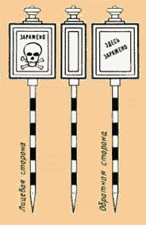

Рис. 203

109. Сигнальные огни светофоров, фонарей, стрелочных указателей, поездных, ручных и других сигналов должны обеспечиваться светомаскировочными устройствами.

XI. Правила применения семафоров

110. Применение семафоров: входных, выходных, проходных и прикрытия в качестве постоянных сигналов допускается на малоинтенсивных участках железных дорог, не оборудованных путевой блокировкой, и на железнодорожных станциях, не имеющих электрической централизации стрелок.
Места установки семафоров определяют на основании общих требований для постоянных сигналов, предусмотренных Правилами.
111. Семафор состоит из мачты и укрепленного в ее верхней части крыла, которое по отношению к мачте может занимать горизонтальное или поднятое вверх под углом 135 град. положение. Горизонтальное положение крыла соответствует запрещающему показанию семафора, поднятое крыло - разрешающему.
Ночью положение крыла семафора (горизонтальное или поднятое) указывается соответствующими сигнальными огнями.
112. В необходимых случаях могут применяться двухкрылые семафоры. Второе крыло семафора нормально расположено вдоль мачты.
113. Однокрылыми семафорами подаются сигналы:
1) днем - поднятым вверх крылом под углом 135 град. к мачте, а ночью - одним зеленым огнем - путь свободен (рис. 204).
Так сигнализируют входные семафоры при приеме поезда на главный железнодорожный путь с готовностью остановиться на железнодорожной станции, а также выходные и проходные семафоры и семафоры прикрытия;

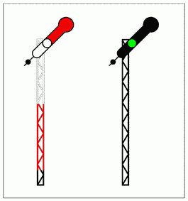

Рис. 204

2) днем - горизонтальным положением крыла семафора, а ночью - красным огнем - стой! Запрещается проезжать сигнал (рис. 205).

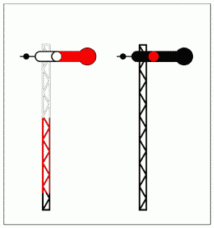

Рис. 205

114. Двухкрылыми семафорами подаются сигналы:
1) входными - двумя поднятыми крыльями под углом 135 град. к мачте днем и зеленым и желтым огнями ночью - разрешается поезду следовать на железнодорожную станцию на боковой железнодорожный путь с готовностью остановиться на железнодорожной станции (рис. 206);

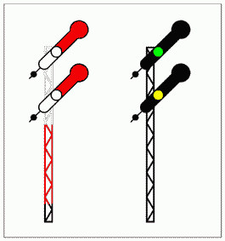

Рис. 206

2) выходными - двумя поднятыми крыльями под углом 135 град. к мачте днем и зеленым и желтым огнями ночью - разрешается поезду отправиться на ответвление (рис. 206).
115. Для контроля со стороны железнодорожной станции положения крыльев входного семафора ночью служат контрольные огни. При закрытом положении семафора на нем со стороны железнодорожной станции должны быть контрольные прозрачно-белые огни по числу крыльев, а при открытом - зеленые огни соответственно числу открытых крыльев. Выходные и проходные семафоры, как правило, контрольных огней не имеют. Если пункт управления семафором расположен за ним по направлению движения, на семафоре должен быть контрольный прозрачно-белый огонь закрытого положения. Открытое положение этих семафоров контрольного огня не имеет.
116. Показания входных и проходных семафоров и семафоров прикрытия должны быть днем и ночью отчетливо различимы из кабины управления приближающегося поезда на расстоянии не менее тормозного пути, определенного для данного места при полном служебном торможении и максимально реализуемой скорости, но не менее 1000 м.
Сигналы выходных семафоров должны быть отчетливо различимы: с главных железнодорожных путей на расстоянии не менее 400 м, с боковых - не менее 200 м.
117. Не включенные в действие семафоры должны быть приведены в закрытое положение и закрещены двумя планками (рис. 207).
Сигнальные огни недействующих семафоров не зажигаются. Оповестительные щиты, стоящие перед не включенными в действие семафорами, также должны быть закрещены двумя планками или сняты.

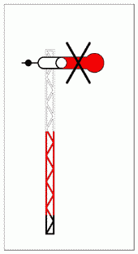

Рис. 207

118. Перед входными и проходными семафорами устанавливаются оповестительные щиты, окрашенные в белый цвет с черными полосами и отражателями на них.
Установка таких щитов производится по схеме, указанной на рис. 208.

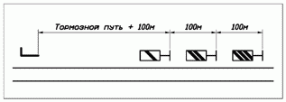

Рис. 208

119. При обрыве семафорной тяги крыло семафора должно автоматически приходить в запрещающее (горизонтальное) положение.
120. Порядок освещения сигнальных приборов на семафорах устанавливается владельцем инфраструктуры, владельцем железнодорожных путей необщего пользования.

